ГУАП

КАФЕДРА № 43

ОТЧЕТ   
ЗАЩИЩЕН С ОЦЕНКОЙ

ПРЕПОДАВАТЕЛЬ

|  |  |  |  |  |
| --- | --- | --- | --- | --- |
| Профессор |  |  |  | Гордеев А. В. |
| должность, уч. степень, звание |  | подпись, дата |  | инициалы, фамилия |

|  |
| --- |
| ОТЧЕТ О ЛАБОРАТОРНОЙ РАБОТЕ №1  Установка операционной системы Astra Linux |
| **по дисциплине: Администрирование вычислительных сетей** |
|  |
|  |

РАБОТУ ВЫПОЛНИЛ

|  |  |  |  |  |  |
| --- | --- | --- | --- | --- | --- |
| СТУДЕНТ ГР. | 4134К |  |  |  | Самарин Д. В. |
|  |  |  | подпись, дата |  | инициалы, фамилия |

Санкт-Петербург

2024

**Цель:**

Цель работы: научиться разбивать дисковую память на разделы и устанавливать ОС Astra Linux

**Ход работы:**

1. Скачиваем образ системы

2. Устанавливает VM Machine

3. Выделяем место под ОС Astra и запускаем инсталлятор

Главным аспектом является работа с разметкой дисков. Для успешного выполнения лабораторной работы делаем разметку в следующем порядке:

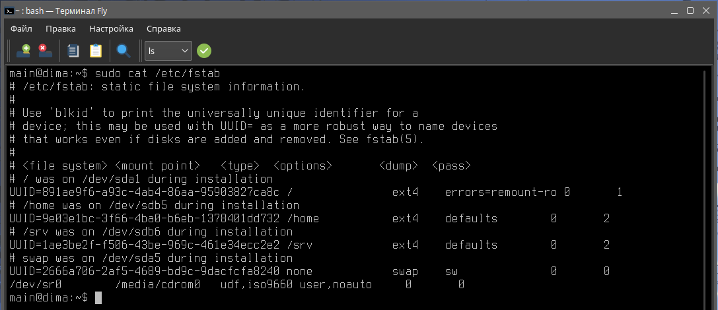

Проделав работу с дисками и дождавшись установщика GRUB, мы можем пользоваться ОС Astra.

**Вывод:**

Выполнив лабораторную работу, я научился разбивать дисковую память на разделы и установил ОС Astra Linux.